***Муниципальное дошкольное образовательное учреждение***

***«Детский сад «Лучик»***

***города Балашова Саратовской области»***

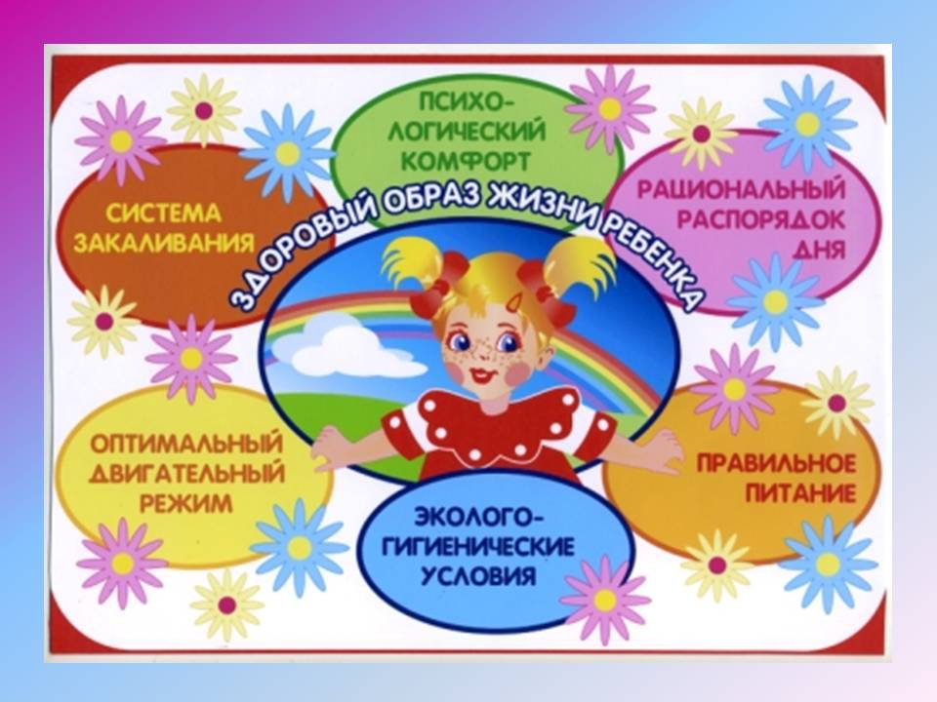

**Здоровый образ жизни в детском саду и дома**

Сохранение здоровья и укрепление иммунитета ребенка в дошкольном возрасте являются важным условием формирования здоровой личности. До 7 лет человек проходит большой этап своего развития, который больше не повторится за всю его жизнь никогда. Именно в это время идет усиленное формирование органов, от которого, по сути, зависит дальнейшая жизнь маленького человека. Поэтому ведение ЗОЖ в детском саду играет важнейшую роль в развитии ребенка.

Формирование любви к здоровому образу жизни, к полезным привычкам, сохранение и укрепление здоровья — одни из основных задач учреждения, где ребенок проводит максимальное количество времени, — детского сада. Оздоровление в детском саду предусматривает целый ряд мероприятий: утренняя гимнастика, прогулки и экскурсии, продуманное питание, разнообразные дидактические игры, способствующие познаванию основ ЗОЖ и его составляющих, а также множество повседневных занятий, приучающих ребенка заботиться о своем здоровье.  Но формирование здорового образа жизни должно проводиться не только силами педагогов, воспитателей, психологов. Это большая цепочка, в которую обязательно должны быть включены родители. Что же они могут сделать для этого? Обеспечить необходимые условия здорового образа жизни.

Пребывание на свежем воздухе. Прогулка является одним из существенных компонентов режима. Это наиболее эффективный вид отдыха, хорошо восстанавливает сниженные в процессе деятельности функциональные ресурсы организма, и в первую очередь – работоспособность. Пребывание на воздухе способствует повышению сопротивляемости организма и закаляет его. После  активной прогулки у ребенка всегда нормализуется аппетит и сон. Прогулка должна проводиться в любую погоду, за исключением особо неблагоприятных условий. При этом одежда и обувь должны соответствовать погоде и всем гигиеническим требованиям. Во время прогулки нельзя допускать, чтобы дети длительное время находились в однообразной позе, поэтому необходимо изменять их вид деятельности и место игры. Хорошо сочетать прогулки со спортивными и подвижными играми.

Разнообразие питания. В рационе ребенка должны присутствовать овощи, фрукты, каши, молочные продукты.  При этом любое принуждение недопустимо. Необходимо включать в рацион продукты, богатые витаминами А, В, С и Д, минеральными солями (кальцием, фосфором, железом, магнием, медью), а также белком. Немаловажное значение имеет режим питания, то есть соблюдение определенных интервалов между приемами пищи.

Соблюдение личной гигиены. Ребенку необходимо усвоить все основные гигиенические навыки, понять их важность и привыкнуть систематически выполнять их правильно и быстро. Лучше всего подать личный пример (уход за зубами дважды в день, мытье рук, подмывание, купание, смена белья).

Регулярное закаливание. Необходимо активно использовать целебные природные факторы окружающей среды: чистую воду, ультрафиолетовые лучи солнечного света, чистый воздух, фитонцидные свойства растений, так как естественные силы природы представляют собой привычные компоненты окружающей среды и необходимы для жизнедеятельности организма.

Соблюдение режима дня. Рациональный режим помогает работать всем органам также согласно режиму. Правильно организованный режим дня оптимально сочетает период бодрствования и сна детей в течение суток, удовлетворяет их потребности в пище, в деятельности, отдыхе, двигательной активности и др. Режим дисциплинирует детей, способствует формированию многих полезных навыков, приучает их к определенному ритму.

Спокойствие и любовь. Здесь можно выделить 2 аспекта: спокойствие должно царить в семье и сохраняться в детском саду.  Ребенку необходим спокойный, доброжелательный психологический климат в семье. Он должен знать, что дома его ждут и любят, тогда он сможет справиться с любой задачей. Что касается дошкольного учреждения, то поддержание мира и покоя обеспечивает в первую очередь воспитатель. Кроме того существует психолог, который помогает разрешить сложные ситуации.

Формирование интереса к оздоровлению. Чем раньше ребенок получит представление о строении тела человека, узнает о важности закаливания, движения, правильного питания, сна, тем раньше он будет приобщен к здоровому образу жизни. Необходимы развивающие игры, интересные рассказы о хорошем и плохом с подведением итогов.

Родителям следует помнить о том, что они являются примером для подражания во все периоды жизни для их малыша, и от того как поведет себя мама или папа в той или иной ситуации зависит поведение и построение жизненных принципов ребенка.

*Источник: https://nsportal.ru/detskiy-sad/zdorovyy-obraz-zhizni/2016/09/18/konsultatsiya-dlya-roditeley-po-teme-zdorovyy-obraz*

**Если ребенок часто болеет...**

Дети, которые часто болеют, родители задают один и тот же вопрос: «Когда же мой ребёнок перестанет болеть? » Взрослые начинают вспоминать, что перед заболеванием их ребёнок ел мороженое, бегал раздетым. И забывают про то, что перед болезнью ребёнок ехал с матерью в автобусе и там кто-то чихал и кашлял, отец пришёл с работы не совсем здоровым, а ребёнок обнимал его.

  Бывает немало случаев, когда респираторные вирусные инфекции приобретают характер хронического течения. Не успеет ребёнок отболеть ОРВИ, как через несколько дней заболевание начинается как бы снова: поднимается температура тела, начинаются кашель, насморк… Многих родителей это обстоятельство ставит в тупик, вроде и больных в окружении не было, и на улице ребёнок побывать не успел. Вот разве что недоглядели, босиком по холодному полу несколько раз пробежался. Неужели это могло стать причиной очередного заболевания?

   Да, могло особенно если ребёнок не закален. Вот что, например, происходит с незакалённым ребёнком, являющимся носителем вирусов, если он пробежался по холодному полу. При охлаждении стоп наступает спазм кровеносных сосудов. Аналогичные явления в эту минуту возникают и в носоглотке, что ведёт к понижению температуры слизистых оболочек носа. Присутствующие здесь вирусы и микробы только этого, что называется, и ждут и начинают бурно размножаться. В результате у ребёнка могут вновь возникнуть насморк и кашель и заболевает ОРВИ. Ребёнок ослаблен. Значит, нужна закалка. А с ней-то и не получается. Собственно, ребёнок и сам это наглядно продемонстрировал: всего-навсего пробежался несколько раз босиком и в итоге получил очередное заболевание.

     Можно ли добиться, чтобы ребенок вообще не болел? Наверное, можно. Но так ли это необходимо? Врачи считают, что иногда ребенку нужно поболеть, чтобы «потренировать» свой иммунитет. Речь, разумеется, не идет о тяжелых болезнях, опасных для жизни, их необходимо лечить и как можно раньше, использую весь арсенал современной медицины. Когда дети болеют в разумных пределах под присмотром врачей и любящих родителей, ни у кого не возникает серьезных вопросов. А что делать родителям, у которых дети болеют часто, а иногда и подолгу. Вот здесь стоит задуматься и обязательно обратиться за помощью к врачу.

    Детей, подверженных частым острым респираторным заболеваниям (ОРЗ), принято называть часто болеющими (ЧБД). Иногда, для того чтобы подчеркнуть особенности течения респираторных инфекций у этих детей (их затяжной характер), используется термин «часто и длительно болеющие дети». Таким образом, ЧБД — это термин, обозначающий группу детей, характеризующуюся более высоким, чем их сверстники, уровнем заболеваемости острыми респираторными инфекциями. Допустимая частота зависит от возраста, и в отечественной литературе часто болеющими считаются дети до 1 года — 4 и более ОРЗ в год, от 1 до 3-х лет — 6 и более ОРЗ в год, от 3 -х до 5-ти лет — 4 и более ОРЗ в год.

     Поэтому совершенно правильно поступают те родители, которые строго соблюдают назначения врачей, буквально выхаживают своих детей после заболевания. И это должно быть понятным. Даже если ребёнок не является хроническим вирусоносителем, его организм после заболевания резко ослаблен.

     Но даже если и не развилось осложнение, то респираторные инфекции наносят вред детскому организму. После нескольких перенесённых ОРВИ, у многих детей на протяжении 3-4 лет могут отмечаться явления кислородного голодания организма.

    При частых и длительных заболеваниях ребёнок вынужден принимать большое количество лекарств. А это не проходит бесследно для организма. Под воздействием лекарств уничтожается и полезная кишечная микрофлора. А она участвует в выработке в организме витаминов. И эти дети должны получать в питании как можно больше овощей и фруктов, а так же кисломолочных продуктов.

    У часто и длительно болеющего ребёнка нередко наблюдаются отклонения со стороны нервной системы (в виде синдрома повышенной возбудимости, нервных тиков, ночное недержание мочи и др.)

 Медицинская помощь часто болеющим детям складывается из трех основных направлений:

* *Восстановительные или реабилитационные мероприятия, которые направлены на снижение антигенного воздействия, санацию местных очагов хронической инфекции и повышение резистентности организма ребенка в целом. Она проводится в периоде клинического благополучия.*
* *Этиопатогенетическая терапия в период ОРЗ.*

  Вакцинация ЧБД и проведение неспецифической профилактики ОРЗ

Прежде всего, хотелось бы отметить, что частые ОРЗ у ребенка не являются противопоказанием к проведению прививок, поскольку ОРЗ не относятся к тем заболеваниям, течение которых может утяжеляться в результате вакцинации. Кроме того, ОРЗ не повышают риск развития прививочных реакций и осложнений. Таким образом, указание на частые респираторные инфекции у ребенка не должно являться поводом для отвода от прививок. В тех случаях, когда очередной эпизод респираторной инфекции совпадает с декретируемым сроком плановой календарной прививки, требуется перенести вакцинацию на более позднее время. Помимо плановой вакцинации часто болеющим детям показана вакцинация против гемофильной инфекции, пневмококковой инфекции и против гриппа.

    Смысл закаливания состоит в том, чтобы повысить иммунитет за счёт увеличения выработки в организме интерферона и других защитных факторов. Однако что же мы имеем в действительности?

     Если ребёнку досталась по наследству плохая носоглотка, что бывает часто у детей, то на лёгкий успех в лечении рассчитывать не приходиться. В подавляющем большинстве случаев подлинный результат нередко приносит лишь оперативное вмешательство – удаление аденоидов.

     Ребёнку необходим спокойный, доброжелательный психологический климат. А какая здесь взаимосвязь с частыми ОРВИ? Самая прямая. Ссоры, перебранки в присутствии ребёнка в одних случаях способствуют взаимоотношению у него невроза, а в других усугубляют уже имеющиеся нарушения со стороны нервной системы. Всё это снижает защитные возможности организма. Очень важен и распорядок жизни. Во многих семьях, особенно молодых, пренебрегают режимом, и это вредит ребёнку. Дети чаще всего заболевают после выходных и праздничных дней. И случается это потому, что дома ребёнку не обеспечивается должный режим, к которому он привык в детском саду:вечером укладывают спать позднее, пренебрегают дневным сном, прогулку заменяют играм, разрешают сколько угодно смотреть телепередачи.

    Всё это отрицательно сказывается на неокрепшем детском организме, ослабляя тем самым и защитные механизмы. Домашний режим ребёнка должен быть продолжением режима детского учреждения. Без всего этого трудно рассчитывать на успех в оздоровлении часто и длительно болеющих детей.

*Источник: https://nsportal.ru/detskiy-sad/zdorovyy-obraz-zhizni/2018/03/21/konsultatsiya-dlya-roditeley-esli-rebenok-chasto-i*

**Как повысить иммунитет: весенние правила для родителей**

**Иммунитет** — ответ организма на внешние раздражители: микробы, вирусы, инфекции и даже образ жизни. Крепкий иммунитет важен в любом возрасте, но детям он не столько важен, сколько жизненно необходим. Организм растет, развивается, ему нужны силы для того, чтобы познавать мир, чтобы адаптироваться к взрослой жизни, не отвлекаясь на простуду и грипп.  
Кстати, иммунологи делят иммунитет на 2 группы: естественный и искусственный.  
***Естественный иммунитет***— «зеркало» организма. Именно он отвечает за то, как поведет себя организм в ответ на контакт с носителем вируса и инфекции.  
***Искусственный иммунитет*** «приобретается» после вакцинации.

Почему иммунитет ослабевает?  
На самом деле, никаких скрытых и неизвестных причин ослабшего детского иммунитета нет.  
Все просто. Нарушение режима, плохой сон, несбалансированное питание, запущенные инфекционные заболевания, даже незалеченный зуб — все это негативно сказывается на иммунитете малыша. Не стоит забывать и об экологической обстановке, и стрессах, которым подвержен растущий организм.

**Признаки ослабленного иммунитета:**- ребенок болеет чаще, чем 5 раз в год  
- болезнь протекает без температуры   
- малыш всегда утомлен, бледен, капризничает  
- увеличенные лимфоузлы   
- дисбактериоз.

Ослабленный иммунитет чаще всего «выдает себя» весной.  
Как помочь ребенку укрепить иммунитет, восстановить силы после долгой зимы и встретить весеннее тепло бодрым и здоровым?  
**Набраться сил и укрепить иммунитет ребенка помогут несколько известных, простых, но очень эффективных факторов:**- витаминная подзарядка,  
- активные прогулки на свежем воздухе,  
- полноценный сон,  
- позитивные эмоции

**Витамин С**– привычная и знакомая с детства аскорбиновая кислота является чрезвычайно важной для детского организма.   
*Важно:* аскорбиновая кислота не синтезируется человеческим организмом и не накапливается в нем, ее запасы постоянно надо пополнять.  
При нехватке витамина С ребенок становится бледным, быстро утомляется, у него ухудшается аппетит, снижается сопротивляемость к инфекционным заболеваниям. Знакомая картина? Начинаем процесс витаминизации!  
Наибольшее количество витамина С содержится в шиповнике, черной смородине, облепихе, киви, сладком перце, цитрусовых. Традиционно добавляйте лимон в чай, давайте ребенку отвары из шиповника и черной смородины, если нет аллергии, предлагайте цитрусовые и киви, а сладкий перец - отличный ингредиент для легких весенних салатов.  
**Витамин А**(ретинол) – помогает обмену веществ, играет важную роль в формировании костей и зубов, благотворно влияет на зрение, необходим для роста новых клеток и борьбы с инфекцией.  
После зимы советуем обязательно посетить окулиста, чтобы проверить состояние зрения. А также обратите внимание, нет ли у ребенка трещин в уголках рта или излишней сухости кожи.  
Помочь поддержать детский иммунитет смогут продукты, содержащие витамин А - говяжья печень, молоко, сливочное масло, сметана, творог, сыр, яичный желток. Весенними источниками витамина А для тех ребят, кто любит фрукты и овощи являются: морковь, шпинат, брокколи, зеленый лук, зелень петрушки, яблоки, виноград.  
**Витамин Е** (токоферол) – необходим всем тканям организма, защищает эритроциты, улучшает транспорт кислорода, питание кожи и слизистых оболочек, принимает активное участие в работе мышечной системы, поэтому слабость ребенка, апатия и резкие перепады настроения являются одними из первых симптомов его дефицита.  
Бороться со слабостью, плохим настроением и недостатком витамина Е помогут подсолнечное, льняное и оливковое масло, брюссельская капуста, орехи, семечки, овсянка, листовая зелень, цельные злаки и яйца.  
  
**Весна** – самое время вспомнить о режиме дня и вовремя ложиться спать, ведь детский организм устал и ему абсолютно необходима дополнительная поддержка. Введите хотя бы временный мораторий на просмотр телевизора.  
Небольшая вечерняя прогулка, легкий витаминный ужин и ранний отбой – эти простые принципы помогут не только детям, но и нам, взрослым, почувствовать себя полными сил, свежими и здоровыми.  
Если ваш ребенок жалуется на недомогание, возможно, не только его организму не хватает витаминов, он просит вашего участия, ласки и заботы. Постарайтесь уделять ребенку больше внимания, интересуйтесь его проблемами, говорите с ним, и его состояние улучшится. А еще чаще обнимайтесь, ведь во время объятий в крови увеличивается количество гормона окситоцина, который и отвечает за наше самочувствие и хорошее настроение и снижается количество кортизола - гормона стресса.

*Источник: https://infourok.ru/konsultaciya-dlya-roditeley-vospitannikov-kak-povisit-immunitet-vesennie-pravila-dlya-roditeley-1095106.html*